ФИО: Омельченко Лениза Раисовна

УВЛЕКАТЕЛЬНЫЙ ПРОЦЕСС ИЗУЧЕНИЯ АНГЛИЙСКОГО ЯЗЫКА

В своей работе я пользуюсь УМК Английский в фокусе" (Spotlight) авторы О. Быкова, Ю. Ваулина и другие. На основе личного успешного опыта по использованию данного учебно-методического комплекса могу с уверенностью сказать, что он позволяет организовать эффективную работу учителя и обучающихся по изучению иностранного языка. Интересно всем: педагогу – готовиться к урокам и проводить учебные занятия, ученикам – учиться. Занятия всегда живые, яркие, запоминающиеся и всецело поучительные. Все это, несомненно, усиливает интерес к предмету, который реализуется через ученические проекты и другие творческие работы, способствует повышению качества знаний.
Структура каждого модуля учебников включает разделы, которые соответствуют содержанию цепочки уроков: Reading Skills, Listening Skills, Speaking Skills, Writing Skills, Across Cultures, Literature, Green Issues, Progress Check. В эти разделы органично включаются задания, позволяющие последовательно формировать у учащихся лексико-грамматические знания (Vocabulary and Grammar), а также элементы чтения, слушания, говорения и письма. Формирование основных видов речевой деятельности составляет содержание как отдельных этапов уроков, так и целых уроков учебника.
В разделе Vocabulary and Grammar используются следующие типичные задания: Choose the correct word, Use the correct verb in their most suitable form, упражнения на перевод с английского языка на русский и т. д.
В разделе Listening используются задания типа Listen and complete, Listen and choose from the list и т. д. Присутствуют задания, развивающие одновременно умения слушания и говорения, например, Listen and say what is happening. Задания на слушание также укрепляют лексико-грамматические навыки, например, Listen and say which words are used.
Раздел Speaking включает как комбинированные (для единого формирования говорения и других видов речевой деятельности), так и однонаправленные задания на говорение. К комбинированным заданиям относятся следующие: Read and choose the correct word or phrase, Listen and explain why... и т. д. Комбинированные задания подкрепляются однонаправленными заданиями: Look at pictures, compare the places and say why... В каждом из модулей решается конкретная задача обучения говорению.
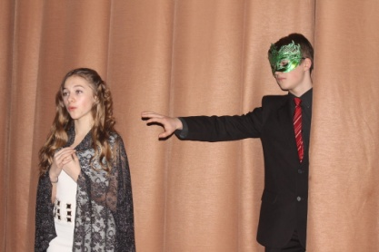
В учебниках разработана методика обучения письменной речи (Writing). Задания включают овладение форматом письменного высказывания, стилем, прагматикой, ключевым словам. Особое внимание уделяется жанрам письменной речи, например электронным письмам для межкультурного общения учащихся. Распространенным являются задания типа Read, answer and write. Раздел Across Cultures готовит учащихся к коммуникации своей осведомленности о родной и иных культурах, сопоставлению фактов культур, толерантному и мотивированному межкультурному диалогу. В разделе сбалансированно представлена информация о культуре России и других стран мира. Каждый модуль завершается разделом Progress Check для самооценки учащимися своих учебных достижений».
В УМК за 8 класс обучающиеся знакомятся с такими мьюзиклами, как “Cats” и “The Phantom of the Opera”. Эти мьюзиклы очень увлекают детей, и они с удовольствием учат песни из них. Конечно же, это помогает создать положительный настрой у обучающихся на изучение английского языка. Музыка доставляет радость, песни на английском языке, в то время как вы занимаетесь его изучением, доставляют радость вдвойне. Это отличный способ практиковать язык, придавая ему эмоциональную окраску. Мы начали петь песни и из других популярных мьюзиклов, таких как “The sound of music”- «Звуки музыки», “ Les Miserables ”- «Отверженные» и так далее.
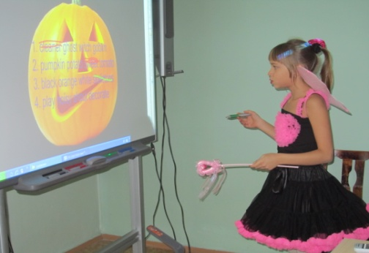
Использование ИКТ на уроках английского языка позволяет обучающимся в яркой, интересной форме овладевать основными способами общения: говорением, чтением, аудированием, письмом, закреплять материал в интересной форме, с использованием дисков, слайдов, видеороликов, что способствует чёткому восприятию материала по той или иной теме.
Проведение праздников на уроках английского языка, сопровождаемые презентациями, помогают расширению знаний по теме «Традиции и обычаи», воспитанию толерантного отношения обучающихся к обычаям и традициям другой культуры, развитию интереса к изучаемому языку с помощью игровых и праздничных форм.
С большим интересом отнеслись обучающиеся к предложению провести совместное занятие английского языка и физкультуры. Это занятие мы назвали «Путь к Зимним Олимпийским Играм в Сочи» - “The way to the Winter Olympic Games in Sochi”. Занятие проходило в спортивном зале, с использованием двух интерактивных досок. Дети разделились на две команды по десять человек. Спортивная часть проходила в виде разнообразных эстафет. Каждый участник в конце эстафеты выполнял задания по английскому языку на интерактивной доске, и обязательно после каждой эстафеты команда выполняла общее задание по английскому языку. Например, ребята проходили эстафету «Хоккей» с клюшкой и шайбой, а эстафету «Биатлон» - на ‘лыжах-ледянках’ и выстреливали в цель мячом. На интерактивной доске обучающиеся сортировали зимние и летние виды спорта, называли эти виды спорта, искали ошибки в текстах-правилах игры в хоккей и так далее. Специально к занятию ребята сочинили «кричалки».
- We are faster, 2. We are the champions!
We are stronger Two, four, six, eight
And we can run. Our team is great!
We are higher, We are the champions!
We are better South, East and West
And we can win. Our team is the best!
Я чувствую себя счастливой, когда вижу, как загораются глаза моих учеников, справившихся с очередным заданием и с жаром рассказывающих о том, как они общались на английском языке.

.

